Лабараторная работа №2. Альховик Данила 253502

Подготовьте рабочее окружение в соответствии с типом вашей операционной системы
- Установите Docker
- Выполните базовую настройку
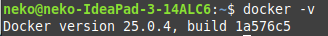
- Изучите простейшие консольные команды и возможности Docker Desktop (см. лекцию), создать собственный контейнер docker/getting-started, открыть в браузере и изучить tutorial
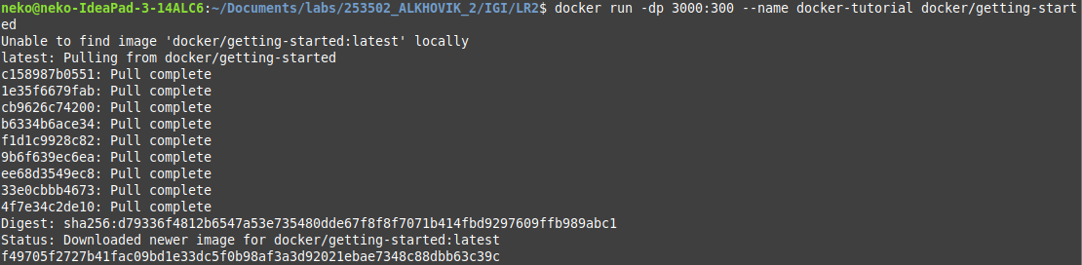
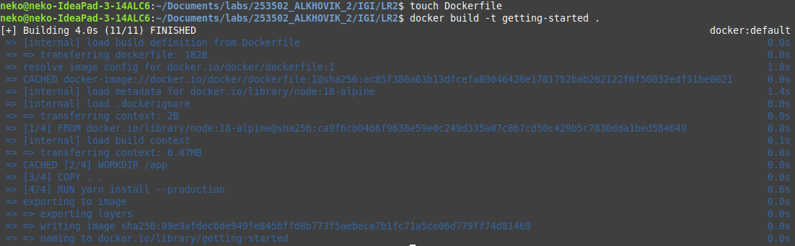
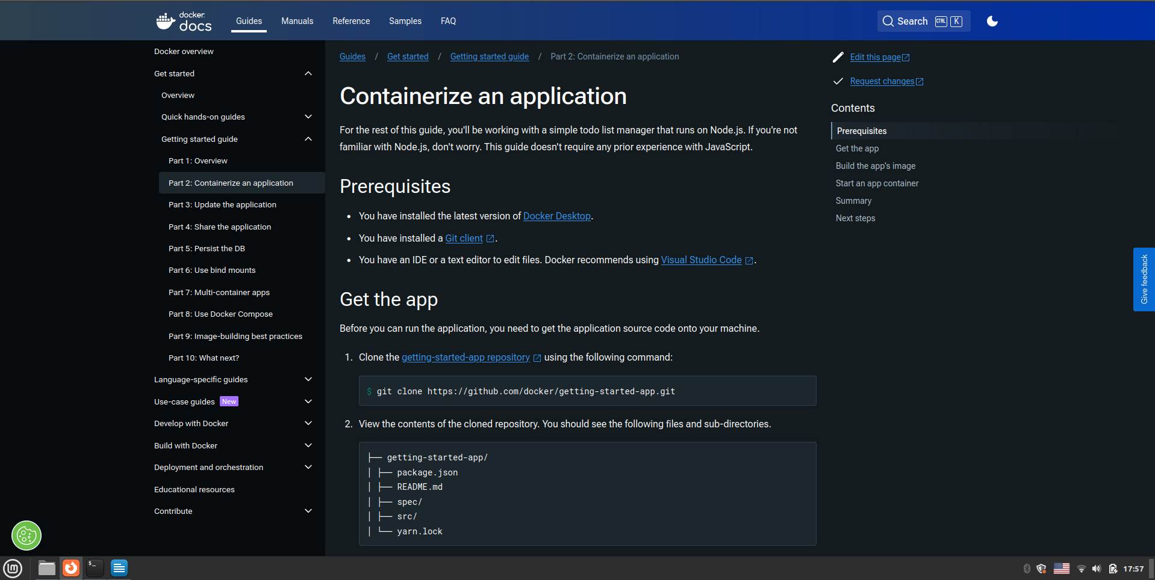
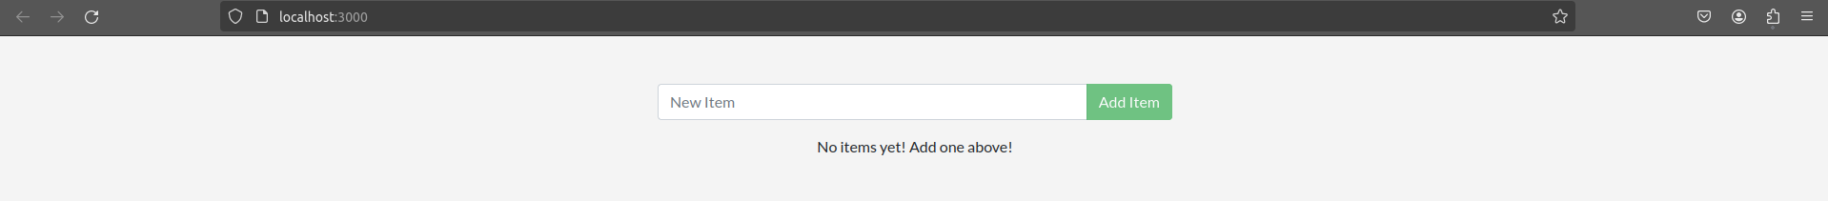
- Создайте docker image, который запускает скрипт с использованием функций из https://github.com/smartiqaorg/geometric_lib.
  - Данные необходимые для работы скрипта передайте любым удобным способом (например: конфиг файл через docker volume, переменные окружения, перенаправление ввода). Изучите простейшие консольные команды для работы с docker(см. лекцию). Зарегистрируйтесь на DockerHub и выберите необходимые для проекта образы
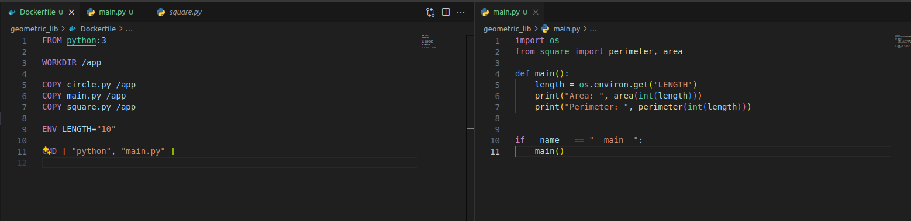
  - Создать Dockerfile для реализации сборки собственных Docker образов
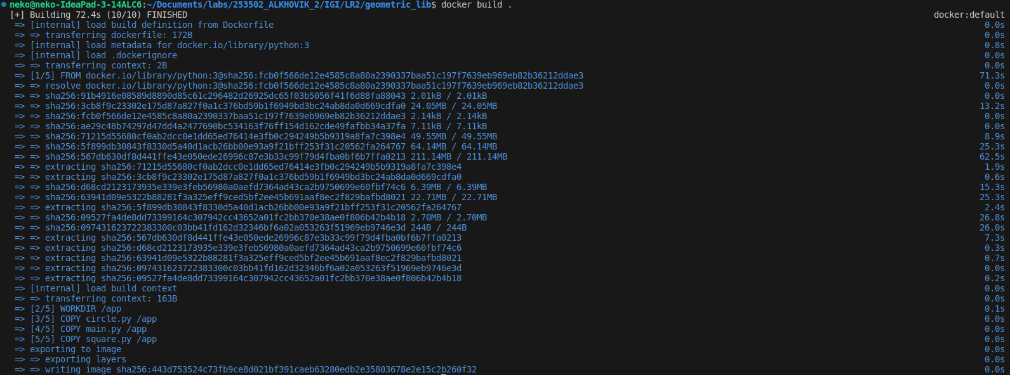
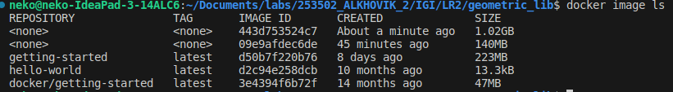
  - Использовать его для создания контейнера. Протестировать использование контейнера
- Скачать любой доступный проект с GitHub с произвольным стеком технологий или использовать свой, ранее разработанный. Создать для него необходимый контейнер, используя Docker Compose для управления многоконтейнерными приложениями. Запустить проект в контейнере.( Примеры Images: https://hub.docker.com/_/phpmyadmin, https://hub.docker.com/_/mysql, https://hub.docker.com/_/postgres)

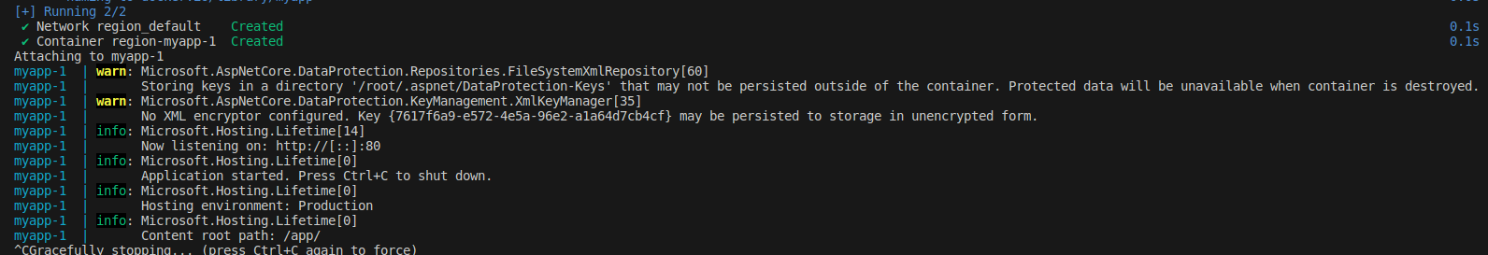
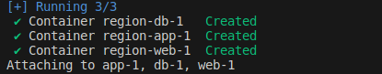
- Настроить сети и тома для обеспечения связи между контейнерами и сохранения данных (исходные данные, логин, пароль и т. д.)
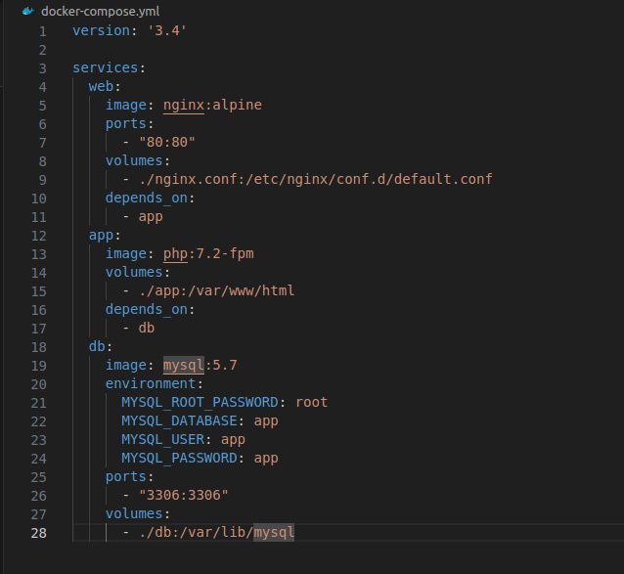
- Разместите результат в созданный репозиторий в DockerHub
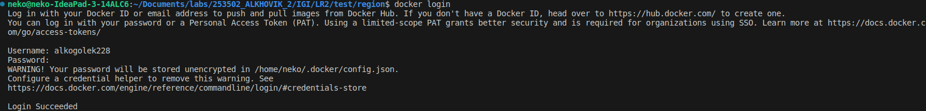
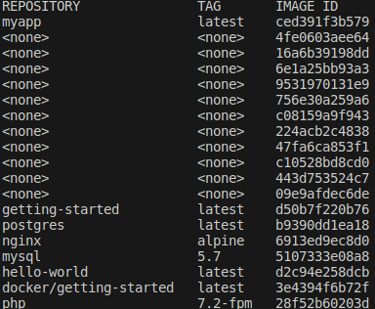

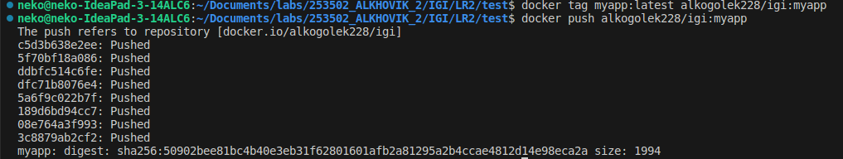
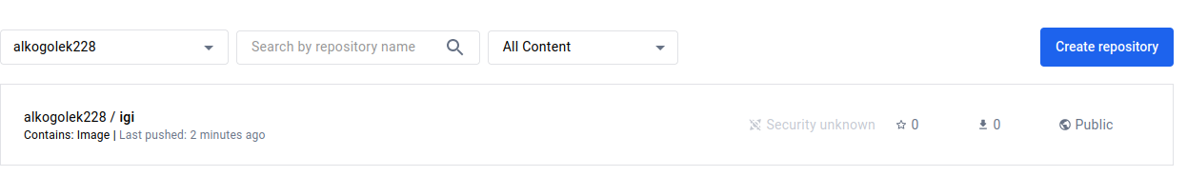
- Выполните следующие действия с целью изучить особенности сетевого взаимодействия:
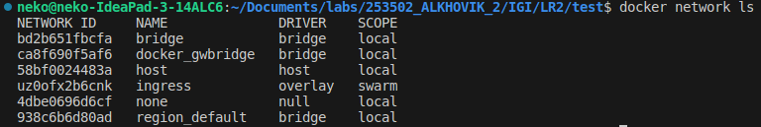
- Получить информацию о всех сетях, работающих на текущем хосте и подробности о каждом типе сети
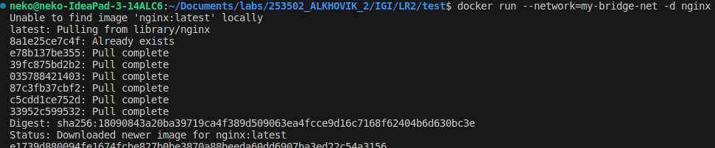
- Создать свою собственную сеть bridge, проверить, создана ли она, запустить Docker-контейнер в созданной сети, вывести о ней всю информацию(включая IP-адрес контейнера), отключить сеть от контейнера

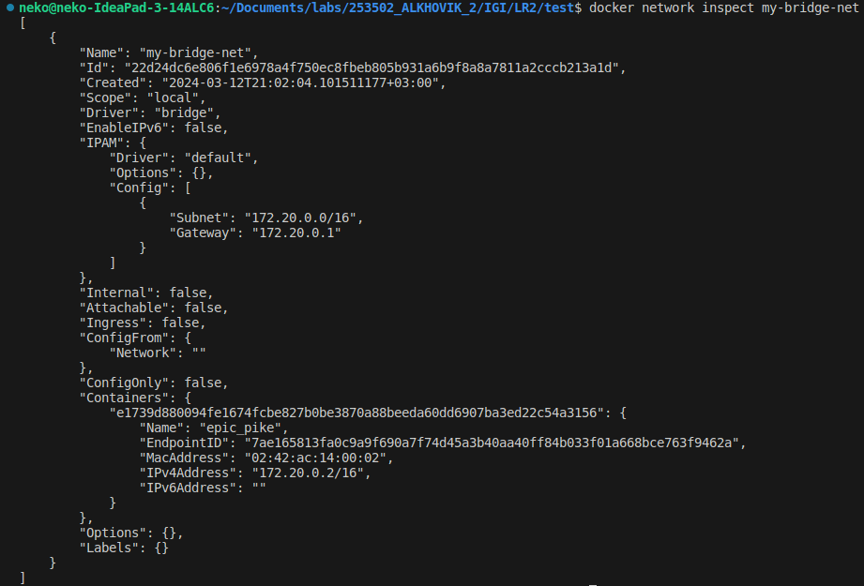
- Создать еще одну сеть bridge, вывести о ней всю информацию, запустить в ней три контейнера, подключиться к любому из контейнеров и пропинговать два других из оболочки контейнера, убедиться, что между контейнерами происходит общение по IP-адресу
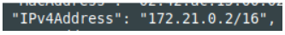
- Создать свою собственную сеть overlay, проверить, создана ли она, вывести о ней всю информацию
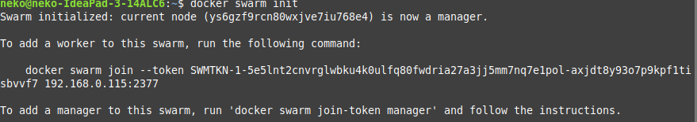
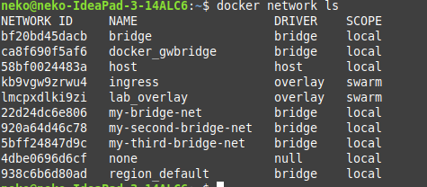
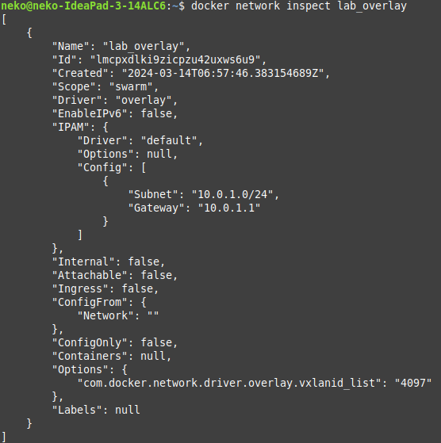
- Создать еще одну сеть overlay, проверить, создана ли она, вывести о ней всю информацию, удалить сеть
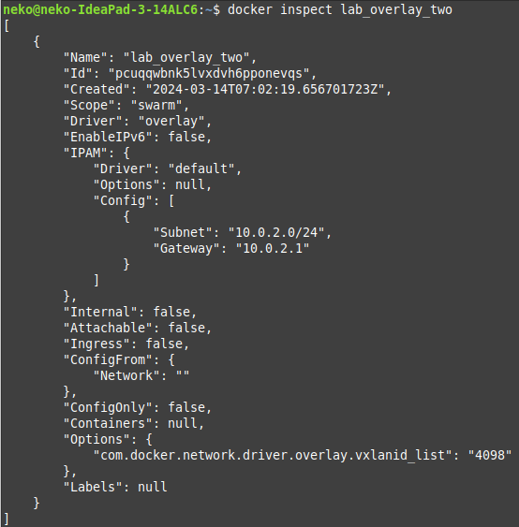
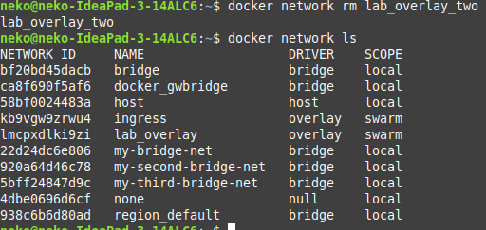
- Попробовать создать сеть host, сохранить результат в отчет.

